**“不忘初心、牢记使命”主题教育调研报告**

**服装学院实验室调研**

服装学院党委 职务 副院长 姓名 吴湘济

2019年10月 15

根据学校和服装学院党委“不忘初心、牢记使命”主题教育的工作安排，按照主题教育“守初心、担使命，找差距、抓落实”的总要求，坚持问题导向、效果导向、责任导向以及“奔着问题去、针对问题改”并把“改”字贯穿始终的精神，我进行了服装学院实验室主题专题调研，现将相关情况报告如下：

一、调研目的及意义

（一）调研目的：一段时期以来，学院领导讲授党课在一线、调查研究在一线、检视问题在一线、整改落实在一线，以实实在在的整改实效体现主题教育成效，把主题教育征求的实验室意见与问题处理好。

（二）调研意义：通过广泛听取意见，逐项列摆问题清单、明确整改举措。坚持统筹谋划，“实”字当头，突出教育实践性，在结合、融合、贯通上下功夫，推动主题教育深入进行, 把实验室的工作做得更上一层楼。

结合本人分管的实验室工作，对实验室工作调研。

二、调研过程

（一）调研时间：2019,09,15-09,30 2019,10,8-10,12

（二）调研地点：服装学院

（三）调研对象：实验室老师与学生

（四）调研方式：实地考察与座谈会

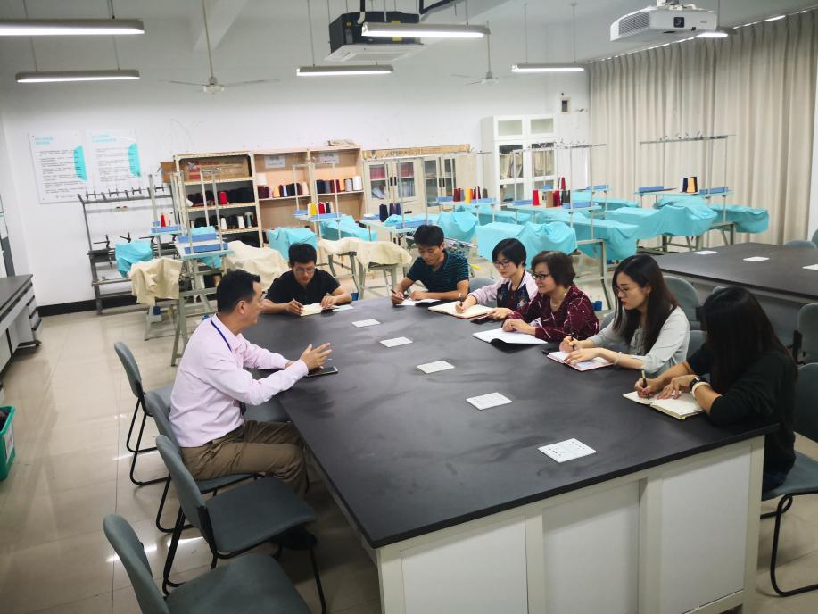

三、调研发现的问题与后续改进举措

(一) 服装工艺实验室管理方面的问题与解决方法

1、 学生模架的柜子短缺问题。

2、 学生在课余时间对实验室需求问题。

3、 实验设备材料领用问题。

解决方法

1、 目前服装设计与工程、服装与服饰设计二个专业的学生在校数约1160，本学期新增至232个。现采用对二年级至四年级的学生发放储物柜（因一年级学生还未涉及到专业课），二人共用一个，再盘整了一些教师手中的旧柜子，基本解决了一个专业的学生需求。

2、为了满足学生课余时间对工艺制作实验需求，目前釆取实验室每天开放至晩上20:00。

3、服装制作类课程教师授课的内容不同，需申领材料的品种较杂，即便是同一们课程，教师们的需求材质与材料数量都不相同，针对这个情况实验室梳理了各课程内容、调研了专业教师，最后对每一门申领的材料类别，数量作了统一规定，规范了实验材料申领的流程与管理。

(二) 大型精密仪器管理方面的问题与解决方法

1. 问题：学生操作不当，大型精密仪器使用故障率较高

解决方案：

（1）设置实验室准入门槛，大型精密仪器本科生不准予使用（需讨论）。

（2）如无导师现场监督和指导，研究生不允许进入实验室开展实验。

（3）实验仪器使用后需归置完整，如遇仪器或配件损坏，应照价赔偿。

1. 纺织类测试仪器设备整体陈旧，台套数不足，先进性不足。
2. 解决方案：参照教学任务，着手从最紧缺的设备依次更替，适当增加台套数，引入先进实验设备。
3. 效果：新旧设备更替后，通过对当前最新技术的设备操作展示，能够紧密联系教学内容，使理论和实践结合起来；另外台套数的增加，更大程度的满足学生课堂都能动手操作的需求；依照学科前沿，先进设备的引进，能改善实验教学环境，也能充实理论教学知识点，让学生更好的了解掌握本专业的知识。
4. 学院计算机采购，发现国产芯片计算机无法支持服装专业软件正常使用。
5. 解决方案：分别找财务处、教务处、资保处负责人说明问题寻求支持，促成财务预算变更申请核准，由政府采购转成招投标，将采购项变更为工作站，虽然减少了设备购买数量，但有效促进了财政经费的高质量使用。
6. 效果：师生对于新采购工作站的上课使用效果很满意

(五) 中英联合实验室: 运动科学与功能服装实验室，2018年被中国纺织工业联合会认定为纺织行业重点实验室，并与英国利物浦约翰摩尔大学签订国际联合实验室合作协议。

改进与提升：

1. 联合发表高水平论文。

2.引进高层次人才。

1. 国际联合项目。

(六) 纺织化学清洁生产工程技术中心主要研究方向：

1.非水介质/无水染色理论及工程技术开发与示范

2.生态纺织材料功能改性技术开发与示范

3.精细化工清洁生产新技术和绿色产品开发

4.纺织品快速检测技术开发

改进与提升：

1. 通气管道的改进。
2. 规章制度的制定。
3. 人员配备、试验车间的确定。
4. 大项目的承接。
5. 艺术设计展示，满足服装与服饰设计专业学习成果展示功能
6. 解决方案：表演厅前与侧面服装与服饰设计专业学习成果展示，解决服装与服饰设计专业与服装设计与工程专业设计作品的展览空间不足。

2.效果：该施工已与相关部门沟通，按照计划正常施工, 2019年10月下旬完工。

(八) 实习工厂，对接社会独立设计工作室，实现从教学内容、教学管理、教学考核、师资融合的全程教学安排，使学生充分融入设计工作室和企业的实际工作，

1. 解决方案：将所学知识和技能应用于多元化、多层次的工作环境中，在实践中启迪思维、训练技艺，全面提升综合素质和职业竞争力。

2. 改进与提升：安全与管理制度规范性、考核制度的完善。

(九) 纺织实验室,实验用需求大，房面积狭小，无法拓展。

纺织系实验室有的实验要使用氮气等，实验室与研究生自修室共一室。

改进与提升：实验用房合理调配 ，与产学研合作单位合作。

开展主题教育，必须创立鲜明有效的载体，必须突出长效机制。要抓在日常、严在经常，将思想政治建设融入日常实验室管理与功能提升中，必须与推动发展相结合，促进服装学院实验室工作更上一层楼。